09.04.2020 Практическая работа №4
Тема: Законы Кеплера. Определение масс небесных тел

Теоретические сведения
При решении задач неизвестное движение сравнивается с уже известным путём применения законов Кеплера и формул синодического периода обращения.
Первый закон Кеплера. Все планеты движутся по эллипсам, в одном из фокусов которого находится Солнце.
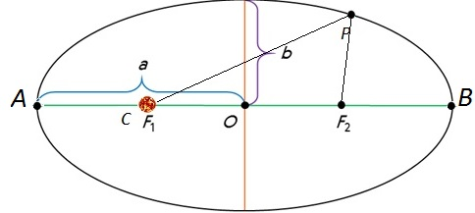
Второй закон Кеплера. Радиус-вектор планеты описывает в равные времена равные площади.
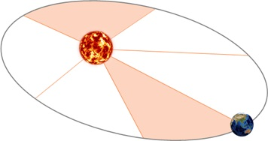
Третий закон Кеплера. Квадраты времен обращения планет относятся как кубы больших полуосей их орбит:
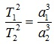

Для определения масс небесных тел применяют обобщённый третий закон Кеплера с учётом сил всемирного тяготения:
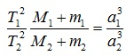,
где М₁ и М₂ -массы каких-либо небесных тел, а m₁ и m₂ - соответственно массы их спутников.
Обобщённый третий закон Кеплера применим и к другим системам, например, к движению планеты вокруг Солнца и спутника вокруг планеты. Для этого сравнивают движение Луны вокруг Земли с движением спутника вокруг той планеты, массу которой определяют, и при этом массами спутников в сравнении с массой центрального тела пренебрегают. При этом в исходной формуле индекс надо отнести к движению Луны вокруг Земли массой , а индекс 2 –к движению любого спутника вокруг планеты массой . Тогда масса планеты вычисляется по формуле:
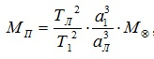,
где Т_{л} и α_{л}- период и большая полуось орбиты спутника планеты , М⊕ -масса Земли.
Формулы, определяющие соотношение между сидерическим (звёздным) Т и синодическим периодами S планеты и периодом обращения Земли , выраженными в годах или сутках,
а) для внешней планеты формула имеет вид:
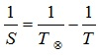
б) для внутренней планеты:
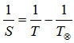

Выполнение работы
Задание 1. За какое время Марс, находящийся от Солнца примерно в полтора раза, чем Земля, совершает полный оборот вокруг Солнца?
Задание 2. Вычислить массу Юпитера, зная, что его спутник Ио совершает оборот вокруг планеты за 1,77 суток, а большая полуось его орбиты – 422 тыс. км
Задание 3. Противостояния некоторой планеты повторяются через 2 года. Чему равна большая полуось её орбиты?
Задание 4. Определите массу планеты Уран (в массах Земли), если известно, что спутник Урана Титания обращается вокруг него с периодом 8,7 сут. на среднем расстоянии 438 тыс. км. для луны эти величины равны соответственно 27,3 сут. и 384 тыс. км. (решены ниже, будут в билетах, оформить аккуратно!)
Задание 5. Марс дальше от Солнца, чем Земля, в 1.5 раза. Какова продолжительность года на Марсе? Орбиты планет считать круговыми.
Задание 6. Синодический период планеты 500 суток. Определите большую полуось её орбиты и звёздный (сидерический) период обращения.
Задание 7. Определить период обращения астероида Белоруссия если большая полуось его орбиты а=2,4 а.е.
Задание 8. Звёздный период обращения Юпитера вокруг Солнца Т=12 лет. Каково среднее расстояние от Юпитера до Солнца?
Примеры решения задач 1-4
Задание 1. За какое время Марс, находящийся от Солнца примерно в полтора раза, чем Земля, совершает полный оборот вокруг Солнца?(выполнить по аналогии)
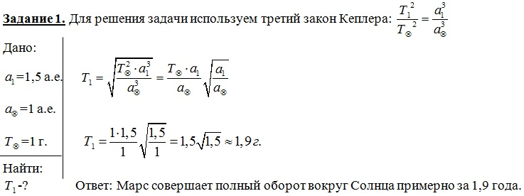
Задание 2. Вычислить массу Юпитера, зная, что его спутник Ио совершает оборот вокруг планеты за 1,77 суток, а большая полуось его орбиты – 422 тыс. км
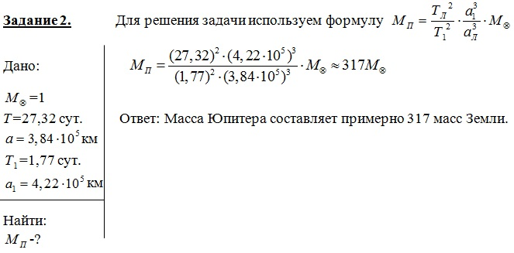
Задание 3. Противостояния некоторой планеты повторяются через 2 года. Чему равна большая полуось её орбиты?
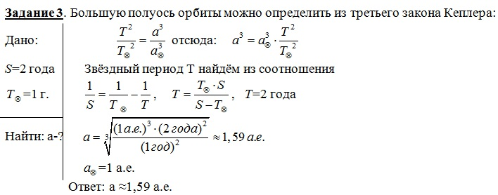

Задание 4. Определите массу планеты Уран (в массах Земли), если известно, что спутник Урана Титания обращается вокруг него с периодом 8,7 сут. на среднем расстоянии 438 тыс. км. для луны эти величины равны соответственно 27,3 сут. и 384 тыс. км.
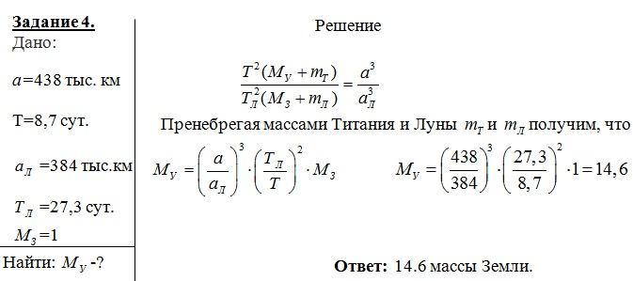

Всё выполнить и прислать по адресу PetrovaT.D.1@yandex.ru

